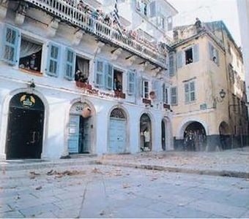 *Terra Kerkyra, εκδ. Terra Editions*

**Ανάσταση στην Κέρκυρα**

Κάθε Μεγάλο Σάββατο πρωί, την ώρα που ο ιερέας βγαίνει από το ιερό με την εικόνα της Αναστάσεως στολισμένη με λουλούδια, οι καμπάνες χτυπούν χαρμόσυνα. Oι νοικοκυρές πετούν στους δρόμους μεγάλα πήλινα δοχεία (μπότιδες) από τα παράθυρα που πέφτοντας σπάνε σε χίλια κομμάτια και κάνουν μεγάλο θόρυβο.

Αυτό το έθιμο συμβολίζει τη νίκη του Χριστού απέναντι στην αμαρτία και το θάνατο και βασίζεται σ’ ένα στίχο του Ψαλτηρίου: «ποίμανον αυτούς εν ράβδω σιδηρά, ως σκεύη κεραμέως σύντριψον αυτούς» δηλαδή να τους κυβερνάς όπως ο βοσκός τα πρόβατα αλλά με σιδερένιο ραβδί, κάνε τους κομμάτια όπως τα πήλινα δοχεία (Ψαλμ. B, στιχ. 9).

*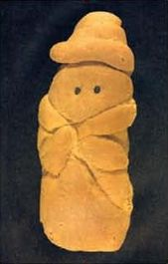Πολιτιστικό περιοδικό, Άωτον… το άκρο του πολιτισμού,*  
*εκδ. Ελληνική Πρωτοβουλία Ο.Ε., Μάιος-Ιούνιος 2005*

**Tα Λαζαράκια**

Tο Σάββατο του Λαζάρου τα παιδιά σε αρκετές περιοχές της Ελλάδας γυρίζουν από πόρτα σε πόρτα τραγουδώντας κάλαντα που μιλούν για την Ανάσταση του Λαζάρου. Κρατούν άβαφα αυγά και μικρά ψωμάκια, τα «Λαζαράκια» ή «Λαζαρέλια». Συνήθως περιέχουν ξηρούς καρπούς, κανέλα, σταφίδες και ταχίνι και είναι πλασμένα σαν ανθρωπάκια με μακρύ ρούχο και σαρίκι στο κεφάλι.

*Πολιτιστικό περιοδικό, Άωτον… το άκρο του πολιτισμού,  
  εκδ. Ελληνική Πρωτοβουλία Ο.Ε., Μάιος-Ιούνιος 2005*

Αφού διαβάσεις το κείμενο, απάντησε στις ερωτήσεις:

|  |
| --- |
| 1. Πότε γίνεται η πρώτη Ανάσταση στην Κέρκυρα; |
|  |
| 2. Τι πετάνε στον δρόμο από τα παράθυρα; |
|  |
| 3. Τι συμβολίζει αυτό το έθιμο; |
|  |
| 4. Πότε λένε τα παιδιά τα κάλαντα του Λαζάρου; |
|  |
| 5. Πώς λένε τα ψωμάκια – κουλουράκια που φτιάχνουν εκείνη την ημέρα; |
|  |